Суворова Инна Сергеевна - учитель русского языка и литературы
Муниципальное бюджетное общеобразовательное учреждение средняя школа с.Сотниково
399685 Липецкая область, Краснинский район, с.Сотниково, ул.Лесная, 20
Технологическая карта урока по литературе на тему "М.М.Зощенко. Рассказ «Ёлка".

Тема урока: М.М.Зощенко. Рассказ «Ёлка».
Тип урока: Изучение нового материала.
Цель: познакомить с жизнью и творчеством М. М. Зощенко;
обогащать словарный состав;
учить анализировать поступки героев;
развивать речь, мышление, память.
Задачи:
Образовательные:
- познакомить учащихся с новым произведением;
- отрабатывать навык выразительного чтения.
- Развивающие:
- корригировать и развивать устойчивое внимание и воображение учащихся;
- пополнять активный и пассивный словарь учащихся;
- развивать связную устную речь учащихся.
Воспитательные:
- воспитывать уважение к другим, ответственное отношение к своим поступкам.
Планируемые результаты:
Предметные – умение работать с текстом (определять главную мысль, последовательность событий, устанавливать их взаимосвязь, соотносить иллюстрацию с текстом, создавать текст на основе иллюстрации, отбирать опорные слова, позволяющие создать свой собственный текст).
Метапредметные:
Регулятивные – формирование учебной задачи урока, исходя из анализа материала учебника в собственной деятельности. Планирование вместе с учителем деятельностипо изучению темы урока, оценивание своей работы на уроке;
Познавательные – умение ориентироваться в учебной и художественной книге, самостоятельный и целенаправленный выбор книги;
Коммуникативные – ответы на вопросы на основе художественного текста учебника, осмысление правил взаимодействия в паре и группе ( распределение обязанностей, составление плана совместных действий, умение договариваться о совместных действиях);
Личностные – осмысление понятий «неправда», «враньё», «ложь» ( что значит ложь во спасение), формирование системы нравственно – этических ценностей на основе совместного обсуждения проблем, с которыми ученики сталкиваются в жизненных ситуациях.
Оборудование – презентация, карточки, елка, конфеты.
Ход урока
Этап урока | Деятельность учителя | Деятельность обучающихся
Организационный момент | Здравствуйте, ребята.  Я рада видеть каждого из вас  И пусть в окно зима прохладой дышит,  Нам будет здесь уютно и тепло  Ведь весь наш класс  Друг друга любит, чувствует и слышит.  -Ваши мышцы все проснулись? Да.  -Ваши губы улыбнулись? Да.  -Тогда приступаем к работе.
Речевая разминка | Предлагаю задание на внимание: найдите среди буквенного текста слова, назовите их и подчеркните.  кёлкайтснегывц  щэморозйфяпургаж  Задание: Найти лишнее слово?  -Я сегодня на урок тоже принесла ёлку. А под ёлкой шкатулка идей.  - На какие 2 группы ты можем разделить идеи?  - Я сейчас представлю свои идеи, а вы должны определить какая это идея?  Если хорошая поднимаете кружок синего цвета, и мы повесим конфетку на ёлку, если считаете плохой, то поднимаете кружок красного цвета и конфетку не вешаем.  Идеи:  1.Если ты пришёл на ёлку,  свой подарок требуй сразу.  2. Праздники лучше всего встречать с родными и близкими людьми.  3.Дарить подарки это всегда хорошо.  4. Если ты пришел к знакомым,  Не здоровайся ни с кем.  Слов: «пожалуйста», «спасибо»  Никому не говори.  5. Нельзя брать и портить чужие вещи.  Вывод : прежде чем совершить какой – то поступок, подумай не навредит ли он тебе и окружающим. | Находят слова из буквенного текста и называют их.  (елка, снег)  (мороз, пурга)  хорошие и плохие
Сообщение темы и постановка целей урока | -Как вы думаете, почему я принесла ёлку?  -Кто является автором этого произведения.  Сформулируйте цель и задачи урока.  Что вы знаете о Михаиле Зощенко?  Какие произведения данного автора вы читали? | - Мы будем анализировать произведение о ёлке  - Михаил Михайлович Зощенко  Познакомиться с произведением, сделать анализ и определить главную мысль.  - Познакомиться с биографией и творчеством Зощенко.  - Проанализировать произведение и понять его основную мысль.  Отвечают на вопросы.
Усвоение нового материала. Биография автора | -А сейчас, ребята, я предлагаю вашему вниманию прослушать биографию Михаила Михайловича Зощенко? | Смотрят видеоролик
Работа с текстом | -Ребята, мы украсили с вами ёлку красивыми идеями, а теперь давайте прочитаем, как вели себя герои рассказа М.Зощенко возле такой же новогодней ёлки.  -В вашем классе есть мои помощники, которые прочитают отрывок по ролям.  (Приложение 1)  За автора прочитает__________________  За Лёльку будет читать____________________  А за Миньку прочитает_____________________ | Читают по ролям отрывок из рассказа со слов «Вот мы с сестрёнкой Лёлей вошли в комнату….» до слов «…мы с Лёлей убежали в другую комнату».
Проверка первичного восприятия | – Кто главные герои рассказа?  – Чем наряжали елку в то время?  – Как вы думаете, ребята, праздник получился весёлым?  - Почему вы так думаете?  - Как вы думаете, каким автор задумал рассказ: весёлым или грустным?  - Какое же настроение у вас создаёт этот рассказ?  - Почему? | Отвечают на вопросы  Лёлька и Минька  Бусами, флажками, фонариками, орехами, пастилой и яблоками  Нет  Дети не получили подарков  Весёлым  Грустное  Потому что дети не умели себя вести и этим Огорчали своих родных
Физминутка | -Ребята, а теперь давайте чуть-чуть отдохнём и сделаем небольшую разминку.  Встаём и все движения разминки повторяем без запинки за мной!  Попрыгали на месте.  Руками машем вместе.  Прогнули спинки,  Посмотрели на ботинки.  Нагнулись ниже  Наклонились к полу ближе.  Повертись на месте ловко.  В этом нам нужна сноровка.  Что, понравилось, дружок?  Продолжаем наш урок.  -Присаживаемся на свои места.  - Молодцы, присаживайтесь на свои места. | Повторяют движения под музыку
 | -Давайте теперь поработаем в группах(у нас 5 групп).  Каждая имеет свою шляпу, под которой лежат задания, у вас есть 5 мин на их выполнение.  1)Белая шляпа: с помощью картинок и надписей к ним составьте план к рассказу, расположите картинки в правильной последовательности событий, происходящих в рассказе.  (Приложение 2)  2)Красная шляпа: составьте характеристику двух главных героев Лёльки и Миньки.  (Приложение 3)  3)Чёрная шляпа: выберете из предложенных фраз и картинок те, которые испортили праздник.  (Приложение 4)  4)Жёлтая шляпа: из предложенных фраз выбрать ту, в которой заключается главная мысль рассказа Михаила Михайловича Зощенко «Ёлка».  -В каком из них заключается главная мысль произведения?  А) «В этом году мне исполнилось, ребята, сорок лет. Значит, выходит, что я сорок раз видел новогоднюю ёлку. Это много!»  Б) «И мама каждому дарила игрушку. Потом снимала с ёлки яблоко, пастилку и конфету и тоже дарила ребёнку. И все дети были очень рады»  В) «И вот, ребята, прошло с тех пор тридцать пять лет, и я до сих пор хорошо помню эту ёлку. И за все эти тридцать пять лет я, дети, ни разу больше не съел чужого яблока и ни разу не ударил того, кто слабее меня. И теперь доктора говорят, что я поэтому такой сравнительно весёлый и добродушный.»  (Приложение 5)  5)Зеленая шляпа: предложите оригинальную идею, как спасти этот праздник.  (Приложение 6)  -После того как вы выполните задания, каждая группа представит свой проект у доски.  - Приглашаем представителя белой шляпы.  -Участникам красной шляпы, надо рассказать о Лёльке и Митьке от первого лица.  -Теперь выслушаем представителя чёрной команды, что же испортило праздник.  -И наконец жёлтая шляпа. Зачитайте ту фразу, которая является главной.  -А завершим мы представление проекта оригинальной идеей, которую нам предложит зелёная шляпа.  - Мне кажется, что в этой ситуации не плохо было бы угостить всех конфетами. | В) «И вот, ребята, прошло с тех пор тридцать пять лет, и я до сих пор хорошо помню эту ёлку. И за все эти тридцать пять лет я, дети, ни разу больше не съел чужого яблока и ни разу не ударил того, кто слабее меня. И теперь доктора говорят, что я поэтому такой сравнительно весёлый и добродушный.»  Представляют свой проект у доски
   | Леля | Минька
  Возраст
  Рост
  Что достали на ёлке?
  Что чувствовали дети, когда их наказали?
   | Девочки | Мальчики
   | Леля | Минька
  Возраст | Было 7 лет | Ударило 5 лет
  Рост | Высокая, длинновязая | Удивительно маленького роста
  Что достали на ёлке? | Пастилу, конфеты | Только яблоко
  Что чувствовали дети, когда их наказали? | Разочарование, обида
Итог урока | - Какая цель у нас была на уроке?  - Что хотел сказать Зощенко нам своим рассказом?  – Наш урок мне хочется закончить словами М.М. Зощенко:  "Нет, мне, быть может, не удалось стать очень хорошим. Это очень трудно. Но к этому, дети, я всегда стремился".  Михаил Зощенко | Познакомиться с произведением, автором и выделить главную мысль  Мы должны помнить, что добрые поступки всегда вознаграждаются добрым отношением к нам родных, близких и совсем не знакомых людей, наших домашних животных и даже самой природы. Быть добрым трудно. Этому нужно учиться с детства.
Рефлексия | А сейчас оцените свою работу на уроке.  Если вы были активными, выберите синий цвет, если вы были внимательными – желтый цвет.  Пожалуйста, покажите свой выбор.  Смотрите, какое разноцветие сегодня в классе, вы действительно активные и внимательные.  Молодцы, очень приятно было с вами поработать.  Спасибо за урок. | Оценивают свою работу
Домашнее задание | Составить словарик вежливых слов по рассказу М.Зощенко «Ёлка» | Записывают домашнее задание

Приложение1
М.Зощенко
Ёлка
В этом году мне исполнилось, ребята, сорок лет. Значит, выходит, что я сорок раз видел новогоднюю ёлку. Это много!
Ну, первые три года жизни я, наверно, не понимал, что такое ёлка. Наверно, мама выносила меня на ручках. И, наверно, я своими чёрными глазёнками без интереса смотрел на разукрашенное дерево.
А когда мне, дети, ударило пять лет, то я уже отлично понимал, что такое ёлка. И я с нетерпением ожидал этого весёлого праздника. И даже в щёлочку двери подглядывал, как моя мама украшает ёлку.
А моей сестрёнке Леле было в то время семь лет. И она была исключительно бойкая девочка. Она мне однажды сказала:
— Минька, мама ушла на кухню. Давай пойдём в комнату, где стоит ёлка, и поглядим, что там делается.
Вот мы с сестрёнкой Лелей вошли в комнату. И видим: очень красивая ёлка. А под ёлкой лежат подарки. А на ёлке разноцветные бусы, флаги, фонарики, золотые орехи, пастилки и крымские яблочки.
Моя сестрёнка Леля говорит:
— Не будем глядеть подарки. А вместо того давай лучше съедим по одной пастилке. И вот она подходит к ёлке и моментально съедает одну пастилку, висящую на ниточке. Я говорю:
— Леля, если ты съела пастилочку, то я тоже сейчас что-нибудь съем. И я подхожу к ёлке и откусываю маленький кусочек яблока. Леля говорит:
— Минька, если ты яблоко откусил, то я сейчас другую пастилку съем и вдобавок возьму себе ещё эту конфетку.
А Леля была очень такая высокая, длинновязая девочка. И она могла высоко достать. Она встала на цыпочки и своим большим ртом стала поедать вторую пастилку. А я был удивительно маленького роста. И мне почти что ничего нельзя было достать, кроме одного яблока, которое висело низко. Я говорю:
— Если ты, Лелища, съела вторую пастилку, то я ещё раз откушу это яблоко. И я снова беру руками это яблочко и снова его немножко откусываю. Леля говорит:
— Если ты второй раз откусил яблоко, то я не буду больше церемониться и сейчас съем третью пастилку и вдобавок возьму себе на память хлопушку и орех. Тогда я чуть не заревел. Потому что она могла до всего дотянуться, а я нет. Я ей говорю:
— А я, Лелища, как поставлю к ёлке стул и как достану себе тоже что-нибудь, кроме яблока.
И вот я стал своими худенькими ручонками тянуть к ёлке стул. Но стул упал на меня. Я хотел поднять стул. Но он снова упал. И прямо на подарки. Леля говорит:
— Минька, ты, кажется, разбил куклу. Так и есть. Ты отбил у куклы фарфоровую ручку.
Тут раздались мамины шаги, и мы с Лелей убежали в другую комнату. Леля говорит:
— Вот теперь, Минька, я не ручаюсь, что мама тебя не выдерет.
Я хотел зареветь, но в этот момент пришли гости. Много детей с их родителями. И тогда наша мама зажгла все свечи на ёлке, открыла дверь и сказала:
— Все входите.
И все дети вошли в комнату, где стояла ёлка. Наша мама говорит:
— Теперь пусть каждый ребёнок подходит ко мне, и я каждому буду давать игрушку и угощение.
И вот дети стали подходить к нашей маме. И она каждому дарила игрушку. Потом снимала с ёлки яблоко, пастилку и конфету и тоже дарила ребёнку. И все дети были очень рады. Потом мама взяла в руки то яблоко, которое я откусил, и сказала:
— Леля и Минька, подойдите сюда. Кто из вас двоих откусил это яблоко? Леля сказала:
— Это Минькина работа.
Я дёрнул Лелю за косичку и сказал:
— Это меня Лелька научила. Мама говорит:
— Лелю я поставлю в угол носом, а тебе я хотела подарить заводной паровозик. Но теперь этот заводной паровозик я подарю тому мальчику, которому я хотела дать откусанное яблоко.
И она взяла паровозик и подарила его одному четырёхлетнему мальчику. И тот моментально стал с ним играть. И я рассердился на этого мальчика и ударил его по руке игрушкой. И он так отчаянно заревел, что его собственная мама взяла его на ручки и сказала:
— С этих пор я не буду приходить к вам в гости с моим мальчиком. И я сказал:
— Можете уходить, и тогда паровозик мне останется. И та мама удивилась моим словам и сказала:
— Наверное, ваш мальчик будет разбойник. И тогда моя мама взяла меня на ручки и сказала той маме:
— Не смейте так говорить про моего мальчика. Лучше уходите со своим золотушным ребёнком и никогда к нам больше не приходите. И та мама сказала:
— Я так и сделаю. С вами водиться — что в крапиву садиться. И тогда ещё одна, третья мама, сказала:
— И я тоже уйду. Моя девочка не заслужила того, чтобы ей дарили куклу с обломанной рукой. И моя сестрёнка Леля закричала:
— Можете тоже уходить со своим золотушным ребёнком. И тогда кукла со сломанной ручкой мне останется. И тогда я, сидя на маминых руках, закричал:
— Вообще можете все уходить, и тогда все игрушки нам останутся. И тогда все гости стали уходить. И наша мама удивилась, что мы остались одни. Но вдруг в комнату вошёл наш папа. Он сказал:
— Такое воспитание губит моих детей. Я не хочу, чтобы они дрались, ссорились и выгоняли гостей. Им будет трудно жить на свете, и они умрут в одиночестве. И папа подошёл к ёлке и потушил все свечи. Потом сказал:
— Моментально ложитесь спать. А завтра все игрушки я отдам гостям. И вот, ребята, прошло с тех пор тридцать пять лет, и я до сих пор хорошо помню эту ёлку. И за все эти тридцать пять лет я, дети, ни разу больше не съел чужого яблока и ни разу не ударил того, кто слабее меня. И теперь доктора говорят, что я поэтому такой сравнительно весёлый и добродушный.

Приложение 2
Белая шляпа
Задание. С помощью картинок и надписей к ним составить план рассказа, расположив картинки в правильной последовательности событий, происходящих в рассказе.

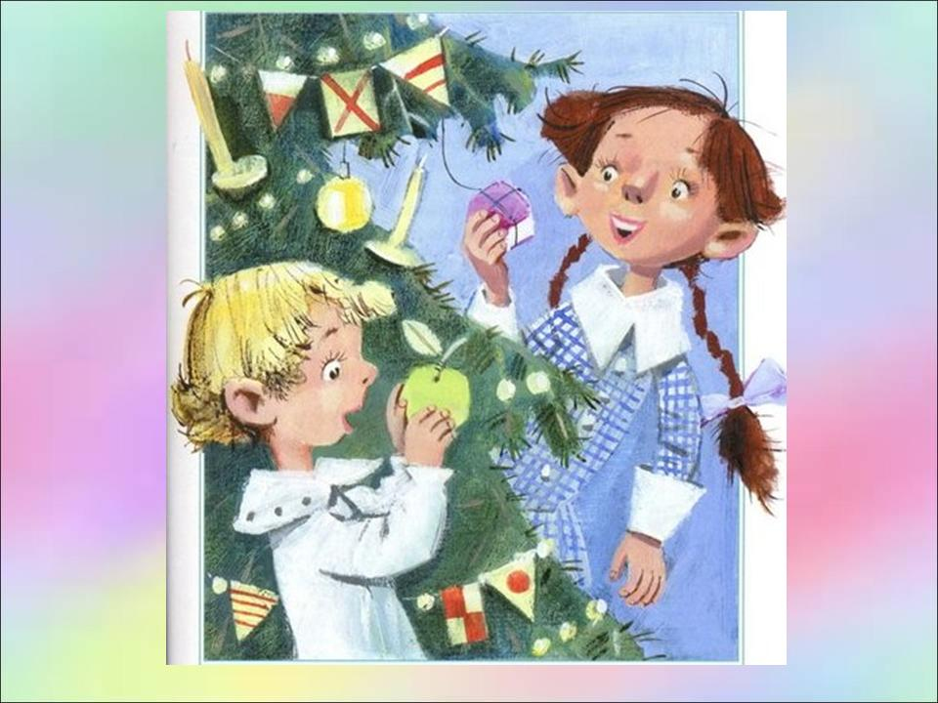 | 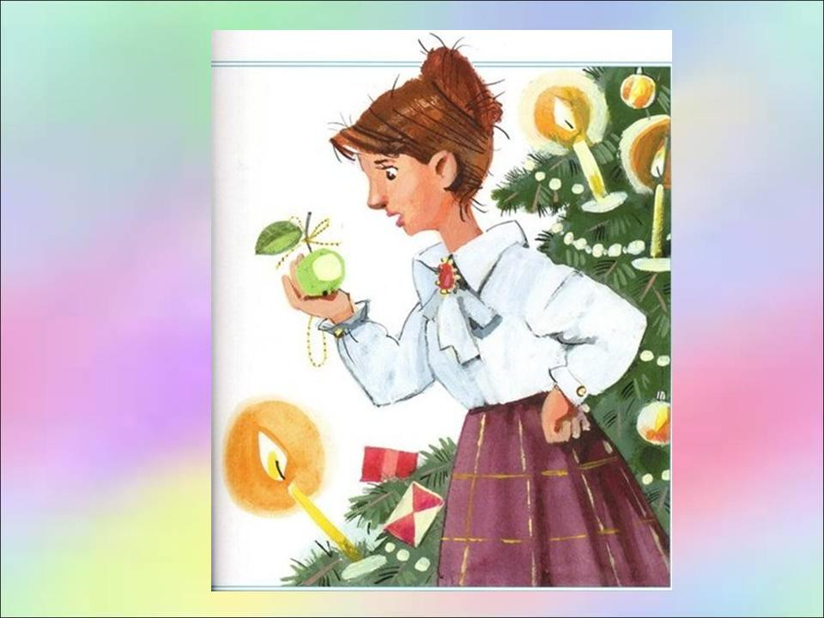 | 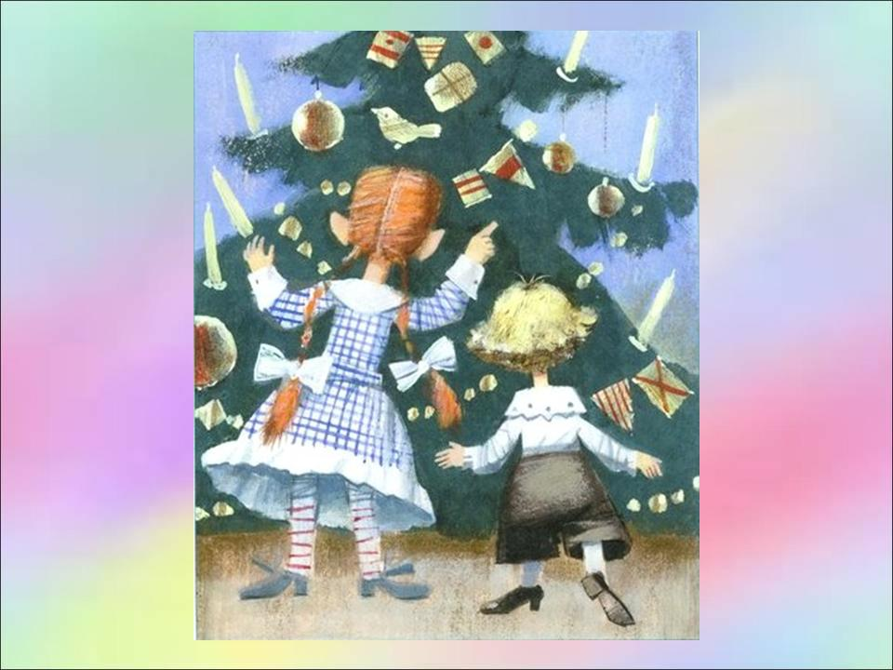 | 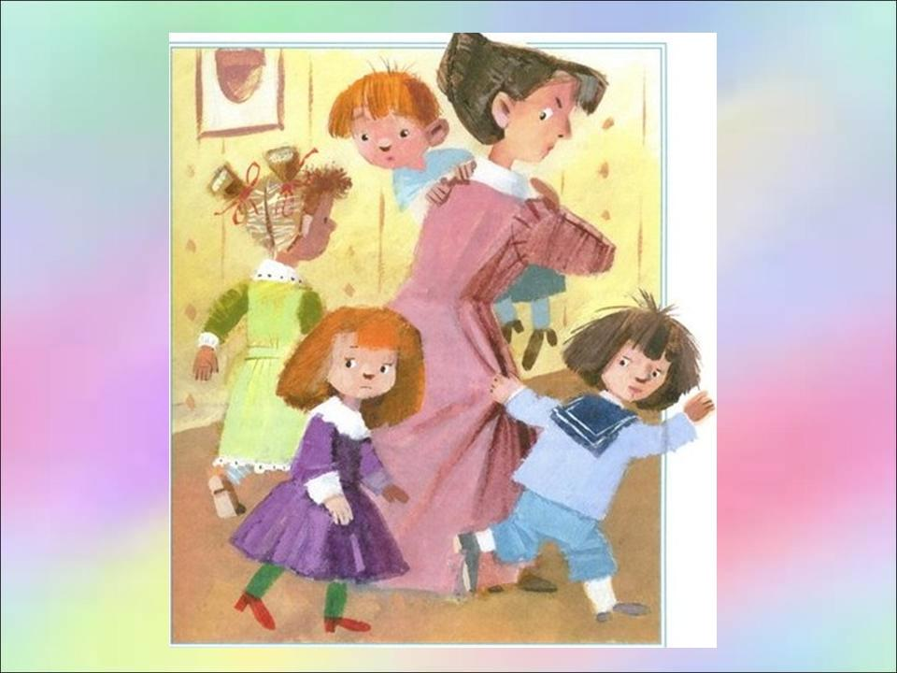 | 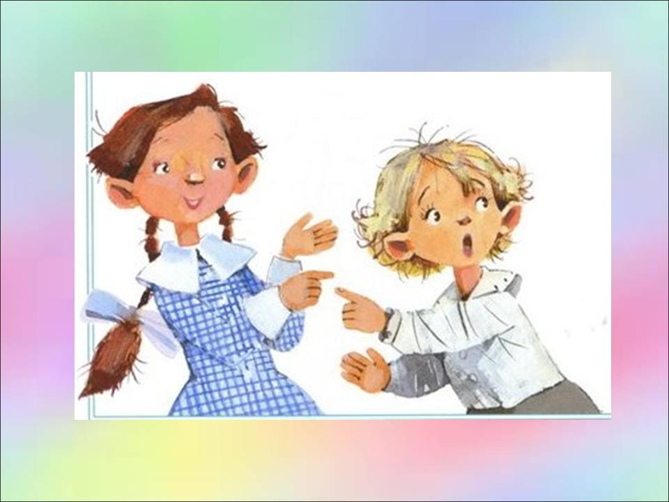
Поедание сладостей с ёлки | Испорченные подарки | Минька с Лёлей возле красивой ёлки | Уход расстроенных гостей | Ссора Миньки с Лёлькой

Приложение 3
Красная шляпа

Задание.
Составьте характеристику двух главных героев Лёльки и Миньки, расскажите об этих героях от первого лица.

 | Леля | Минька
Возраст

Рост
Что достали на ёлке?

Что чувствовали дети, когда их наказали?

Приложение 4
Чёрная шляпа
Задание. Выберете из предложенных фраз и картинок те, которые испортили праздник.

«Можете все уходить, и игрушки нам останутся»
«На праздник пришли гости.
Много детей и их родители»

«В комнате стояла очень красивая ёлка.
А под ёлкой лежали подарки»
«Мама дарила игрушку каждому. Все дети были очень рады»

«С вами водиться – что в крапиву садиться»

«Такое воспитание губит детей. Моментально ложитесь спать. Завтра все игрушки я отдам гостям»

Приложение 4


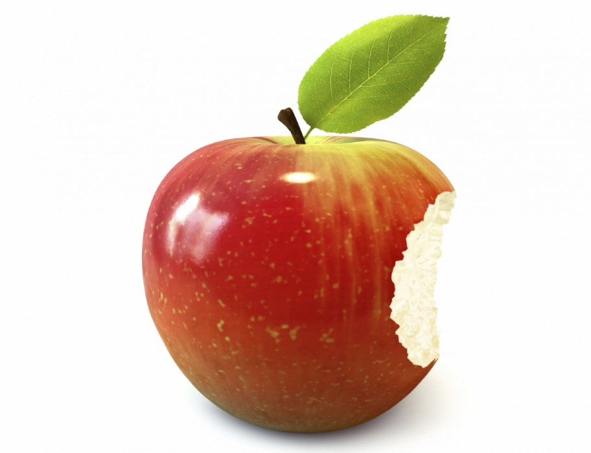
Приложение 4

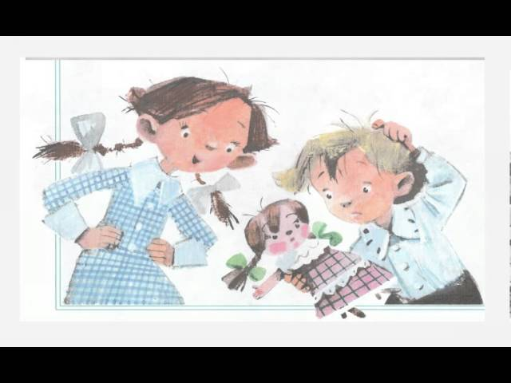

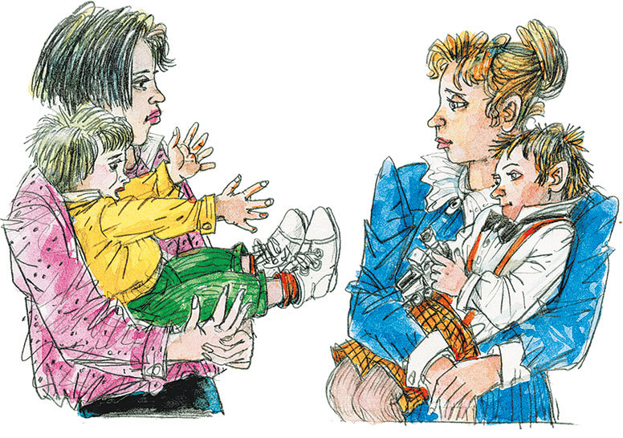

Приложение 5
Жёлтая шляпа

Задание.
Из предложенных фраз выбрать ту, в которой заключается главная мысль рассказа Михаила Михайловича Зощенко «Ёлка».

А) «В этом году мне исполнилось, ребята, сорок лет. Значит, выходит, что я сорок раз видел новогоднюю ёлку. Это много!»
Б) «И мама каждому дарила игрушку. Потом снимала с ёлки яблоко, пастилку и конфету и тоже дарила ребёнку. И все дети были очень рады»
В) «И вот, ребята, прошло с тех пор тридцать пять лет, и я до сих пор хорошо помню эту ёлку. И за все эти тридцать пять лет я, дети, ни разу больше не съел чужого яблока и ни разу не ударил того, кто слабее меня. И теперь доктора говорят, что я поэтому такой сравнительно весёлый и добродушный.»

Приложение 6
Зеленая шляпа
Задание. Предложите оригинальную идею, как спасти этот праздник.

